Тема: «Опыты и эксперименты с перьями птиц»

Задачи:

О.О. «Познавательное развитие»:

расширить и закрепить представления о птицах;

дать детям представление о значении перьев в жизни птиц;

побуждать детей к выполнению элементарных опытов, развивать умение наблюдать и делать словесные выводы.

О.О. «Социально-коммуникативное развитие»:

продолжать учить детей взаимодействовать со сверстниками.

О.О. «Речевое развитие»:

упражнять в использовании сравнений, подборе определений и антонимов. расширить активный словарь детей по теме: «Птицы» по средствам дидактической игры.

О.О.«Художественно-эстетическое развитие»:

учить создавать изображение увиденного;

развивать у детей интерес к музыке, желание слушать ее и подражать голосам птиц с помощью музыкальных произведений.

О.О.«Физическое развитие»:

развитие мелкой моторики рук

Материал для занятия:

Набор для исследования:(перья маховые и пуховые, камни, весы, молнии, пипетки, емкость с водой, растительным маслом, бумажное крыло, лупы, проволока, кисточки, салфетки, ножницы, клеенка). Микроскопы.

**Орг. момент**: дети заходят в группу и видят следы птиц 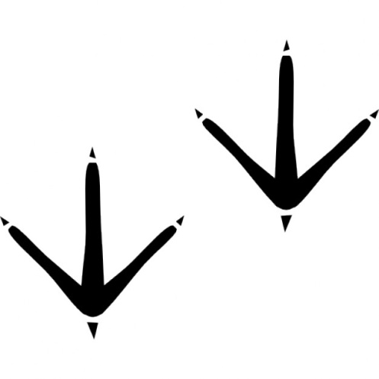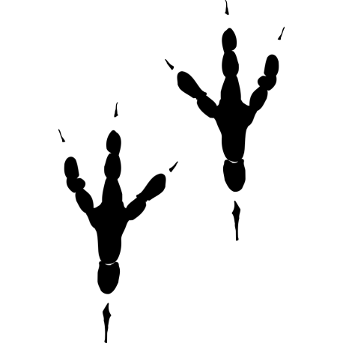

и перья. - Кто оставил следы ? (птицы)

- Как догадались? ( по перьям)

Загадка:  
Различаемся мы цветом,   
Встретишь нас зимой и летом.   
Если крыльями взмахнём,   
Будем в небе голубом.   
Мы умеем щебетать,   
Каркать, петь и ворковать.   
Нас зимою подкормите…   
Дети, кто мы? Назовите!   
Правильно это птицы.   
Ребята, каких птиц вы знаете?  
Как мы называем птиц, которые зимуют у нас? А,тех, которые прилетают и улетают от нас?

Назовите перелетных, (зимующих) птиц.   
Ребят, почему птицы улетают в тёплые края.

- Какие птицы могут оставить следы и перья сегодня? (зимующие)

(Просмотр картинок : разнообразие птиц)

просматривая картинки дети играют в дидактическую игру

Дидактическая игра «Скажи наоборот».

У воробья туловище мелкое, а у вороны - …(крупное).

У вороны клюв большой, а у воробья - … .

Все птицы разные, а что у них общего?

- Можно ли назвать птицами животных, которые ходят на двух ногах? *(Нет. На двух ногах ходят и человек, а раньше ходили динозавры.)*

- Можно ли назвать птицами животных, которые питаются зернами? *(Нет, зернами питаются многие животные – грызуны, насекомые, лошади.)*

- Можно ли назвать птицами животных, которые летают? *(У которых есть крылья?)* *(Нет. Кроме птиц летают бабочки, жуки, комары, летучие мыши.)*

- Можно ли назвать птицами животных, которые откладывают яйца? *(нет. Кроме птиц откладывают яйца все насекомые, черви, черепахи, змеи)*

- Можно ли назвать птицами животных, у которых есть клюв? *(Нет, клюв есть и у некоторых зверей, например у утконоса.)*

- Так что же такое есть у птиц, чего нет ни у каких других животных?

После некоторых раздумьев дети самостоятельно приходят к выводу, что у названных видов животных нет перьев.

- Правильно. Ведь у Птиц есть и второе название: Пернатые. Ни у кого, кроме птиц, перьев нет.

Это отличает их от остальных животных. (Перья)

- Какие перья интересные, какие разные, предлагаю их исследовать в нашей лаборатории.

**Основная часть.**

**Опыт №1 . -** Потрогайте перо. Какое оно? (плотное, жесткое, большое) - Интересно, легкое оно или тяжелое? Дети кладут на одну руку перо, на другую – камень.( легкое)

**Опыт №2** Подбросьте перо. Что вы видите?( падает медленно, плавно кружась). - А за счет чего оно легкое? (стержень пустой)

**Опыт №3** Отрежьте край у пера – видим пустоту (можно попробовать вставить зубочистку, проверить пустоту.)

- Вот почему оно легкое, стержень пустой.

**Опыт №4** «Как устроено перо»

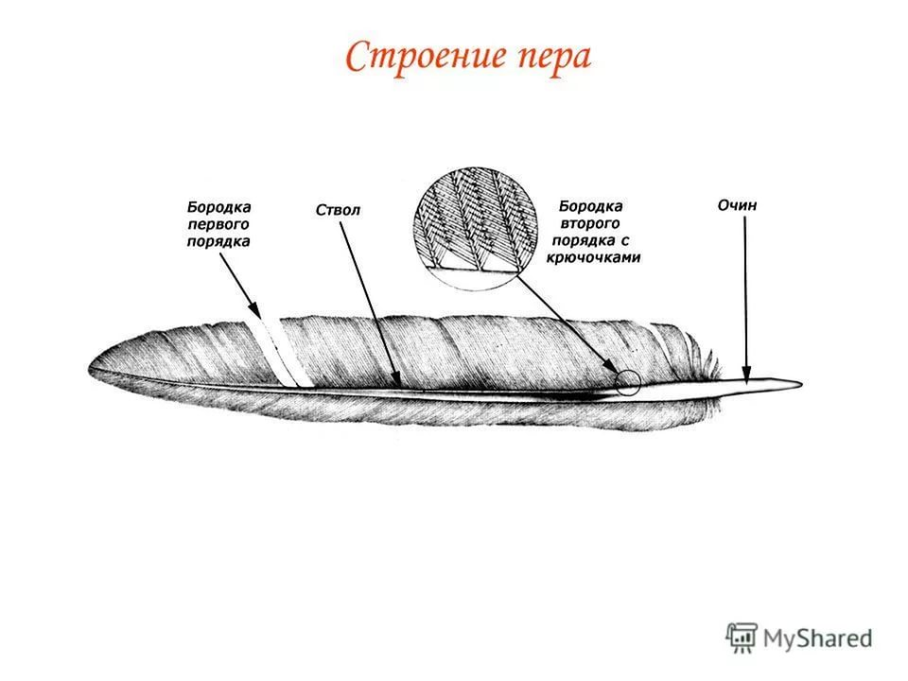

Помашите пером, что вы ощущаете? (Воздух) - Когда птица машет крыльями, перо эластично пружинит, не расцепляя волоски.

- Давайте рассмотрим перо под микроскопом.

- Видите, под микроскопом, мы обнаруживаем потрясающее зрелище. Как мы все знаем, посреди пера идет стержень. Сотни маленьких бородок выходят из каждой стороны стержня. Бородки различной мягкости и размеров. Более того, к каждой бородке присоединены тысячи бородочек, которых нельзя увидеть невооруженным взглядом. Эти бородочки сцепляются вместе посредством крючочков. Например, **перо** журавля имеет около 650 бородок на каждой стороне стержня. Каждая из этих бородочек соединены вместе посредством 390 крючочков. Крючки легко соединяются, застегивая поверхность пера, а если они расцепляются, то птица клювом соединяет их. Когда - то это увидели очень внимательные люди и изобрели замок-молнию.

**Опыт №5** с молнией и с маховым пером.

- А какие перья лежат у вас ещё?

- Пуховое (маленькое, пушистое, тоненькое, волоски не сцепленные, стержень тоненький) .

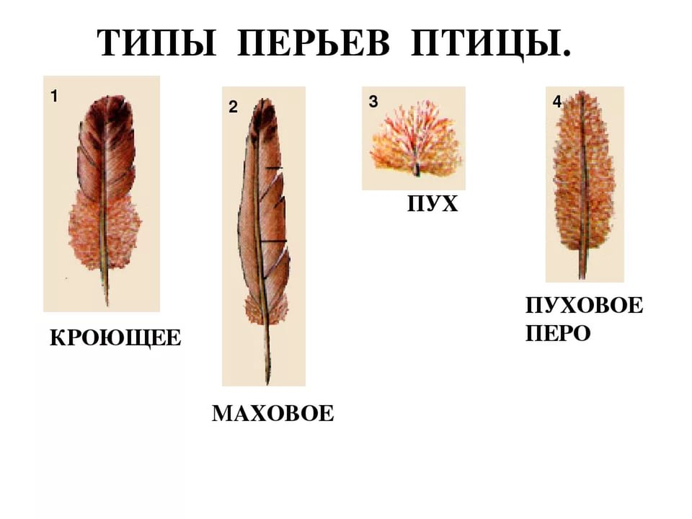

**Сравнение перьев**

Накладываем и сравниваем с маховым. (водим по руке – мягкое, пушистое) -Как вы думаете, зачем такое перо птице? (Пуховое перо служит птице для сохранения тепла. Находятся на туловище, голове, крыльях, лапах). - Интересно, какое перо легче – перовое или маховое? (Дети дуют – какое улетит быстрее – пуховое или маховое?)

- Перья на хвосте называются «рулевые». они помогают менять направление полета.

- Исследовав перья в нашей лаборатории можем сделать вывод - зачем птицам перья? (Помогают птице взлететь, держаться на воздухе, предохраняют от ушибов, пересыхания, намокания, греют)

- А как вы думаете, почему у водоплавающих перья не намокают? Потому что, у них есть специальная жировая железа и птицы сами клювом смазывают перья.

Давайте подумаем

- А где в быту нам может пригодиться перо? ( в старину на Руси писали перьями)

- А рисовать можно? Давайте попробуем.

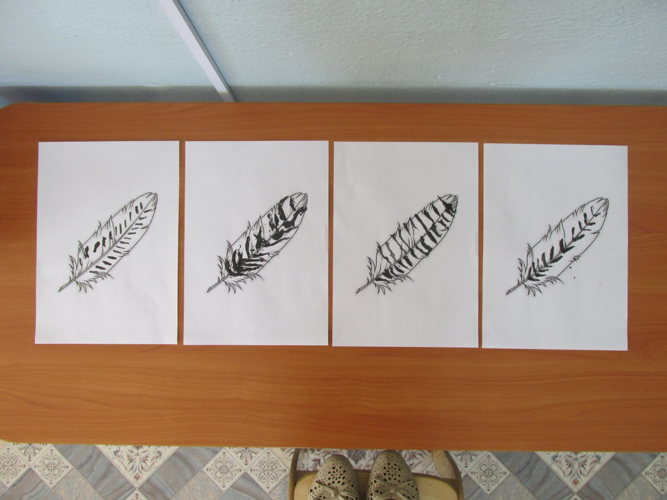

Итог. Сегодня мы провели много экспериментов с перьями. Много нового узнали о птицах. В следующий раз мы встретимся у птичьей кормушки и узнаем, чем более всего любят лакомиться птицы, которые остаются с нами на зиму.